**ФЕДЕРАЛЬНОЕ ГОСУДАРСТВЕННОЕ БЮДЖЕТНОЕ ОБРАЗОВАТЕЛЬНОЕ УЧРЕЖДЕНИЕ ВЫСШЕГО ОБРАЗОВАНИЯ**



**МОСКОВСКИЙ ПОЛИТЕХНИЧЕСКИЙ УНИВЕРСИТЕТ**

**ВЫСШАЯ ШКОЛА ПЕЧАТИ И МЕДИАИНДУСТРИИ**

***Институт Принтмедиа и информационных технологий***

***Кафедра Информатики и информационных технологий***

**направление подготовки**

**09.03.02 «Информационные системы и технологии»**

**ЛАБОРАТОРНАЯ РАБОТА № 15**

**Дисциплина:** Введение в программирование.

**Выполнил(а):**

**студент(ка) группы 191-723**

Колбая Р.К.

________________  ***___________***

(Дата) (Подпись)

**Проверил:** асс. Кононенко К.М.

________________  ***___________***

(Дата) (Подпись)

**Замечания: _________________________________________________________**

**____________________________________________________________________**

**____________________________________________________________________**

**Москва**

**2019**

Оглавление

**Задания на лабораторную работу** 3

**Теоретическое обоснование** 4

**Листинги программы** 5

**Результаты работы программ** 12

# **Задания на лабораторную работу**

1. Даны массивы A и B одинакового размера N. Поменять местами их содержимое и вывести вначале элементы преобразованного массива A, а затем — элементы преобразованного массива B.

2. Дан массив A размера N. Сформировать новый массив B того же размера по следующему правилу: элемент BK равен среднему арифметическому элементов массива A с номерами от 1 до K.

3. Дан целочисленный массив размера N. Увеличить все нечетные числа, содержащиеся в массиве, на исходное значение последнего нечетного числа. Если нечетные числа в массиве отсутствуют, то оставить массив без изменений

4. Дан массив размера N. Обнулить элементы массива, расположенные между его минимальным и максимальным элементами (не включая минимальный и максимальный элементы).

5. Дан массив размера N, все элементы которого, кроме первого, упорядочены по возрастанию. Сделать массив упорядоченным, переместив первый элемент на новую позицию.

# **Теоретическое обоснование**

**Задание №1**

Замена осуществляется путем создания нового массива нужного размера и поступательного переноса всех элементов из старого массива в новый.

**Задание №2**

Замена осуществляется с помощью вложенных циклов for, где ведется подсчет значения согласно условию и подстановка в нужную ячейку массива.

**Задание №3**

В программе реализован цикл for, который с конца ищет первый нечетный элемент и затем прибавляет его ко всем остальным нечетным элементам.

**Задание №4**

Программа сначала находит максимальное и минимальное значение массива, а также их индексы, а затем осуществляет замену с помощью цикла for.

**Задание№5**

Сортировка массива выполняется с помощью цикла for с ветвлениями if.

# **Листинги программы**

**Задание №1**

Листинг 1 — Задание 1

|  |
| --- |
| using System;  namespace Lab  {  class Program  {  // Функция для заполнения массива  public static void Fill(int[] x)  {  char choose;  Console.WriteLine("Enter the desired type of array filling\n1) Manual input\n2) Automatically enter random numbers");  choose = char.Parse(Console.ReadLine());  switch (choose)  {  case '1':  Console.WriteLine("Enter the values of all elements of the array one at a time (not the same):\n======");  for (int i = 0; i < x.Length; i++)  {  Console.Write("{0}) ", i + 1);  x[i] = int.Parse(Console.ReadLine());  }  break;  case '2':  Random rand = new Random();  for (int i = 0; i < x.Length; i++)  {  x[i] = rand.Next(100);  }  break;  default:  Console.WriteLine("Wrong command!");  Environment.Exit(1);  break;  }  }  // Функция для перестановки  public static void Transposition(int[] a, int[] b)  {  int temp;  for (int i = 0; i < a.Length; i++)  {  temp = a[i];  a[i] = b[i];  b[i] = temp;  }  }  //Вывод массива  public static void Print(int[] a)  {  Console.WriteLine("==========");  for (int i = 0; i < a.Length; i++)  {  Console.Write(a[i] + " ");  }  Console.WriteLine("\n==========");  }  //Работа с массивом  static void Main(string[] args)  {  int n;  Console.WriteLine("Enter the value of N (size of array): ");  n = int.Parse(Console.ReadLine());  int[] a = new int[n];  int[] b = new int[n];  Console.Write("\nA: ");  Fill(a);  Console.Write("\nB: ");  Fill(b);  Console.Clear();  Console.WriteLine("The array A is: ");  Print(a);  Console.WriteLine("The array B is: ");  Print(b);  Transposition(a, b);  Console.WriteLine("\n++++++++++\n\nNow the array A is: ");  Print(a);  Console.WriteLine("And array B is: ");  Print(b);  }  }  } |

**Задание №2**

Листинг 2 — Задание 2

|  |
| --- |
| using System;  namespace Lab  {  class Program  {  // Функция для заполнения массива  public static void Fill(int[] x)  {  char choose;  Console.WriteLine("Enter the desired type of array filling\n1) Manual input\n2) Automatically enter random numbers");  choose = char.Parse(Console.ReadLine());  switch (choose)  {  case '1':  Console.WriteLine("Enter the values of all elements of the array one at a time (not the same):\n======");  for (int i = 0; i < x.Length; i++)  {  Console.Write("{0}) ", i + 1);  x[i] = int.Parse(Console.ReadLine());  }  break;  case '2':  Random rand = new Random();  for (int i = 0; i < x.Length; i++)  {  x[i] = rand.Next(100);  }  break;  default:  Console.WriteLine("Wrong command!");  Environment.Exit(1);  break;  }  }  //Вывод массива int  public static void Print(int[] a)  {  Console.WriteLine("==========");  for (int i = 0; i < a.Length; i++)  {  Console.Write(a[i] + " ");  }  Console.WriteLine("\n==========");  }  //Вывод массива float  public static void Print(float[] a)  {  Console.WriteLine("==========");  for (int i = 0; i < a.Length; i++)  {  Console.Write(a[i] + " ");  }  Console.WriteLine("\n==========");  }  //Работа с массивом  static void Main(string[] args)  {  int n;  float sum = 0, count = 0;  float avarage;  Console.WriteLine("Enter the value of N (size of array): ");  n = int.Parse(Console.ReadLine());  int[] a = new int[n];  Fill(a);  float[] b = new float[n];  for (int i = 0; i < n; i++)  {  for (int j = 0; j < i; j++)  {  sum += a[j];  count++;  }  if (count != 0)  {  avarage = sum / count;  }  else { avarage = 0; }  b[i] = avarage;  sum = 0;  count = 0;  }  Console.WriteLine("The array A is: ");  Print(a);  Console.WriteLine("The array B is: ");  Print(b);  }  }  } |

**Задание №3**

Листинг 3 — Задание 3

|  |
| --- |
| using System;  namespace Lab  {  class Program  {  // Функция для заполнения массива  public static void Fill(int[] x)  {  char choose;  Console.WriteLine("Enter the desired type of array filling\n1) Manual input\n2) Automatically enter random numbers");  choose = char.Parse(Console.ReadLine());  switch (choose)  {  case '1':  Console.WriteLine("Enter the values of all elements of the array one at a time (not the same):\n======");  for (int i = 0; i < x.Length; i++)  {  Console.Write("{0}) ", i + 1);  x[i] = int.Parse(Console.ReadLine());  }  break;  case '2':  Random rand = new Random();  for (int i = 0; i < x.Length; i++)  {  x[i] = rand.Next(100);  }  break;  default:  Console.WriteLine("Wrong command!");  Environment.Exit(1);  break;  }  }  //Функция для вывода массива  public static void Print(int[] a)  {  Console.WriteLine("==========");  for (int i = 0; i < a.Length; i++)  {  Console.Write(a[i] + " ");  }  Console.WriteLine("\n==========");  }  //Работа с массивом  static void Main(string[] args)  {  int n, lastOdd = 0;  bool flag = false;  Console.Write("Enter the value of N (size of array): ");  n = int.Parse(Console.ReadLine());  int[] a = new int[n];  Console.Clear();  Fill(a);  Console.Clear();  Console.WriteLine("The array is: ");  Print(a);  for (int i = n - 1; i >= 0; i--)  {  if (a[i] % 2 == 1 && flag == false)  {  lastOdd = a[i];  flag = true;  }  if (a[i] % 2 == 1)  {  a[i] += lastOdd;  }  }  Console.WriteLine();  Console.WriteLine("The array after processing: ");  Print(a);  }  }  } |

**Задание №4**

Листинг 4 — Задание 4

|  |
| --- |
| using System;  namespace Lab  {  class Program  {  // Функция для заполнения массива  public static void Fill(int[] x)  {  char choose;  Console.WriteLine("Enter the desired type of array filling\n1) Manual input\n2) Automatically enter random numbers");  choose = char.Parse(Console.ReadLine());  switch (choose)  {  case '1':  Console.WriteLine("Enter the values of all elements of the array one at a time (not the same):\n======");  for (int i = 0; i < x.Length; i++)  {  Console.Write("{0}) ", i + 1);  x[i] = int.Parse(Console.ReadLine());  }  break;  case '2':  Random rand = new Random();  for (int i = 0; i < x.Length; i++)  {  x[i] = rand.Next(100);  }  break;  default:  Console.WriteLine("Wrong command!");  Environment.Exit(1);  break;  }  }  //Функция для вывода массива  public static void Print(int[] a)  {  Console.WriteLine("==========");  for (int i = 0; i < a.Length; i++)  {  Console.Write(a[i] + " ");  }  Console.WriteLine("\n==========");  }  //Работа с массивом  static void Main(string[] args)  {  int n;  Console.Write("Enter the value of N (size of array): ");  n = int.Parse(Console.ReadLine());  int[] a = new int[n];  Console.Clear();  Fill(a);  Console.Clear();  Console.WriteLine("The array is: ");  Print(a);  int min = a[0], minID = 0;  int max = a[0], maxID = 0;  for (int i = 0; i < n; i++)  {  if (a[i] < min)  {  min = a[i];  minID = i;  }  if (a[i] > max)  {  max = a[i];  maxID = i;  }  }  for (int i = 0; i < n; i++)  {  if ((i > minID && i < maxID) || (i < minID && i > maxID))  {  a[i] = 0;  }  }  Console.WriteLine();  Console.WriteLine("The array after processing: ");  Print(a);  }  }  } |

**Задание №5**

Листинг 5 — Задание 5

|  |
| --- |
| using System;  namespace Lab  {  class Program  {  // Функция для заполнения массива  public static void Fill(int[] x)  {  Console.WriteLine("Enter the values of all elements of the array ascending (exept the first):\n======");  for (int i = 0; i < x.Length; i++)  {  Console.Write("{0}) ", i + 1);  x[i] = int.Parse(Console.ReadLine());  }  }  //Функция для вывода массива  public static void Print(int[] a)  {  Console.WriteLine("==========");  for (int i = 0; i < a.Length; i++)  {  Console.Write(a[i] + " ");  }  Console.WriteLine("\n==========");  }  //Работа с массивом  static void Main(string[] args)  {  int n;  Console.Write("Enter the value of N (size of array): ");  n = int.Parse(Console.ReadLine());  int[] a = new int[n];  Console.Clear();  Fill(a);  Console.Clear();  Console.WriteLine("The array is: ");  Print(a);  int elem = a[0];  for (int i = 1; i < n; i++)  {  if (elem < a[1])  {  break;  }  if (elem > a[i] && elem < a[i + 1])  {  a[i - 1] = a[i];  a[i] = elem;  break;  }  else  {  a[i - 1] = a[i];  }  }  Console.WriteLine();  Console.WriteLine("The array after processing: ");  Print(a);  }  }  } |

# **Результаты работы программ**

Рисунок 1 — Задание №1

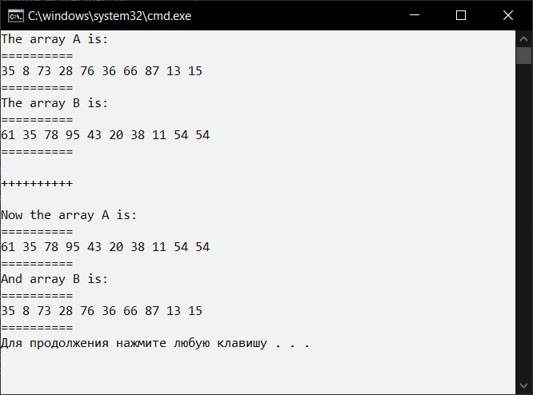

Рисунок 2 — Задание №2

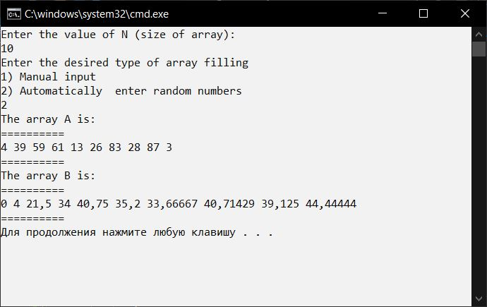

Рисунок 3 — Задание №3

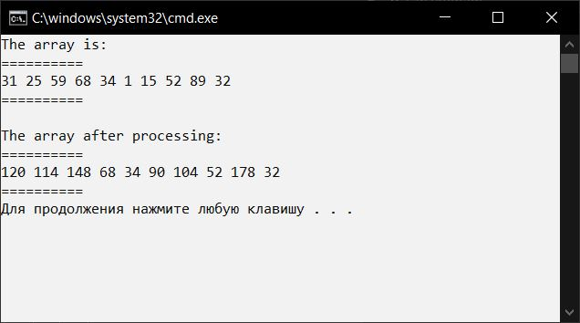

Рисунок 4 — Задание №4

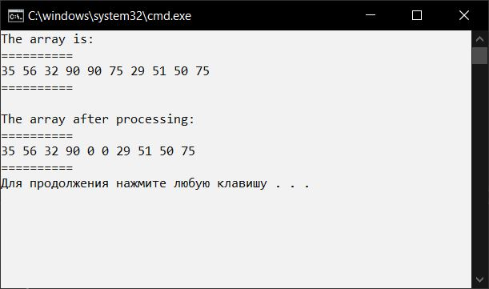

Рисунок 5 — Задание №5

